Reglement Wedstrijdvissen
feeder vissen

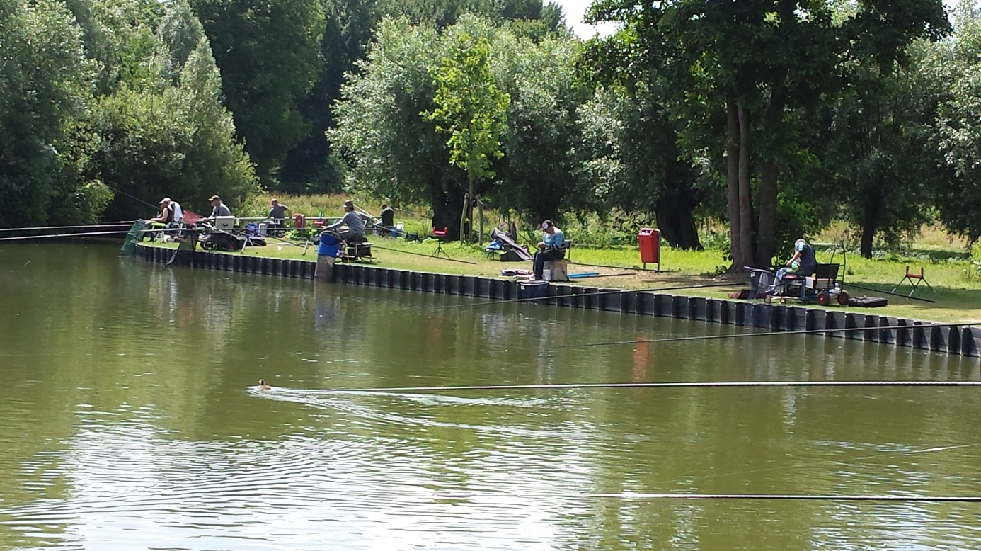

Hengelsportvereniging
HSV de Rietvoorn Welten.

Wedstrijdreglement feeder vissers

De wedstrijden zijn alleen voor leden.
Inschrijven:
- Aanmelden voor iedere wedstrijd kan tot max 3 dagen voorafgaand aan de wedstrijd, per app-je of sms-je naar de wedstrijdcommissie: Smeets Arno 65603193, Fons de Haan 0629506833 .
- Vermeld volledige naam, datum van de wedstrijd en telefoonnummer.
- Vissers die zich hebben aangemeld en desondanks niet verschijnen of zich niet tijdig afmelden (minimaal 24u van tevoren), zijn het inschrijfgeld verschuldigd.
- Door de inschrijving gaat men akkoord met dit reglement.
Het loten:
- De loting is altijd 1 uur voor de wedstrijd (tenzij anders vermeld), zie hiervoor de site.
- Door de loting wordt de volgorde en visplaatsen bepaald, ruilen is niet toegestaan.
Het materiaal:
- Er wordt gevist met 1 hengel met korf of method.
- Er mogen maximaal 2 hengels opgetuigd zijn met haak
- gevlochten lijn is verboden
Een onthaakmat is verplicht voor iedere deelnemer.
- Minimaal 2 leefnetten met een minimumlengte van 3.00 meter zijn verplicht.
Het is verboden om te voeren met katapult of werppijp
Aas en Voer:
- Aas en voer zijn vrij, met uitzondering van datgene wat bij de wet is geregeld.
- Het gebruik van verse de vase, hennep, aardappelen, gekleurde maden of voer d.m.v. toegevoegde kleur- en schadelijke stoffen zijn uiteraard verboden.
- Het maximale gewicht bedraag 1000 gram gebruiksklaar (Let op: dit is inclusief voer, pellets, maïs ).

iedere deelnemer is verplicht het reglement te kennen voor de wedstrijd .
Op naleving van deze regels wordt gecontroleerd, niet naleven betekend uitsluiting.
Algemene regels:
- Er wordt alleen op gewicht gevist, tenzij anders vermeld.
- Optuigen en afstand peilen voor de wedstrijd is toegestaan, voeren voor het belsignaal heeft uitsluiting tot gevolg.
- Als een deelnemer tijdens de wedstrijd zijn plaats verlaat, dient deze zijn hengel uit het water te halen. Buren mogen niet gehinderd worden.
- Hulp van derden( toeschouwers) is verboden, tenzij de wedstrijdleiding anders beslist.
- Paling, snoek, snoekbaars en meerval worden niet meegeteld.
- Let op: gevangen karper groter dan 5kg, meteen melden aan de wedstrijdleiding, om te wegen en deze dient meteen daarna te worden teruggezet. Alle karpers dienen op de onthaakmat te worden onthaakt.
- Gevangen steur moet op de onthaak mat, en meteen daarna melden aan iemand van de wedstrijdleiding. Het gewicht voor de steur wordt altijd geteld als 2,5kg .
- Een gevangen steur wordt per deelnemer, 1x per wedstrijd geteld.
- Bij het eindsignaal moet de hengel direct worden ingehaald, gehaakte vis mag nog binnengehaald worden.
- Evt. klachten tijdens de wedstrijd zo spoedig mogelijk melden bij de wedstrijdleiding. Klachten achteraf worden niet meer in behandeling genomen. Uitspraken van de wedstrijdleiding zijn bindend.
Wegen:
- De desbetreffende visser moet bij het weegmoment aanwezig zijn bij zijn leefnet. Indien hij/zij niet aanwezig is, kan dit uitsluiting tot gevolg hebben.
- Zijn er teveel dode vissen( meer dan 4 stuks), dan wordt het complete leefnet niet meegeteld.
- Het max. gewicht per leefnet is 20kg, met een marge van 3kg. Hier geldt: bij een gewicht boven 23kg wordt het hele leefnet als niet gevangen beschouwd.
- Mocht er na de weging gelijke stand ontstaan, wordt er geloot.
- De weging van de wedstrijdleiding is bindend.

Op punten waarin dit reglement niet voorziet, beslist de wedstrijdcommissie.
HSV de Rietvoorn of het bestuur van HSV de Rietvoorn is nooit aansprakelijk voor schade ontstaan door of aan deelnemers van de wedstrijd ongeacht de oorzaak.

